j0335112

**№6 февраль 2014г. Ежемесячная газета Ильичевской ООШ**

****

**ШКОЛЬНЫЕ НОВОСТИ**

**«Школа, ты не старишься…»**

«Школа, ты не старишься, никогда не старишься…»

В правдивости этих слов из песни, убедились все, кто пришел в первую субботу февраля на традиционный вечер встречи выпускников в Ильичевскую основную школу.

Они пришли сюда повзрослевшие, возмужавшие, поседевшие. А их родная школа вновь встречала их молодостью, звонкими голосами сегодняшних учеников.

Школа наполнилась в этот вечер дружескими объятиями, улыбками, теплыми приветствиями и воспоминаниями.

На эту встречу спешили все, спешили с большим желанием. По зову души и сердца, спешили, чтобы встретиться со своими одноклассниками и учителями.

Школьная дружба особенная. Она складывается постепенно в течении 9 лет, развивается, закаляется, крепнет в общих делах, учебе, труде, отдыхе. Она остается надолго. Ей не страшны границы и расстояния. Школьная дружба светлая и бескорыстная.

Радовались встрече одноклассники, радовались их первые учителя и классные руководители.

Здесь снова были все равны. Мальчишки и девчонки – только взрослые. Они отдыхали, оставив на время свои житейские дела и заботы.

Все получили от вечера встречи много положительных эмоций, которые сохранятся надолго, до следующего февраля.

«Как здорово, что все мы здесь сегодня собрались» - пели вместе с ведущими все присутствующие в зале, и, расставаясь, говорили: «До новой встречи, школа!»

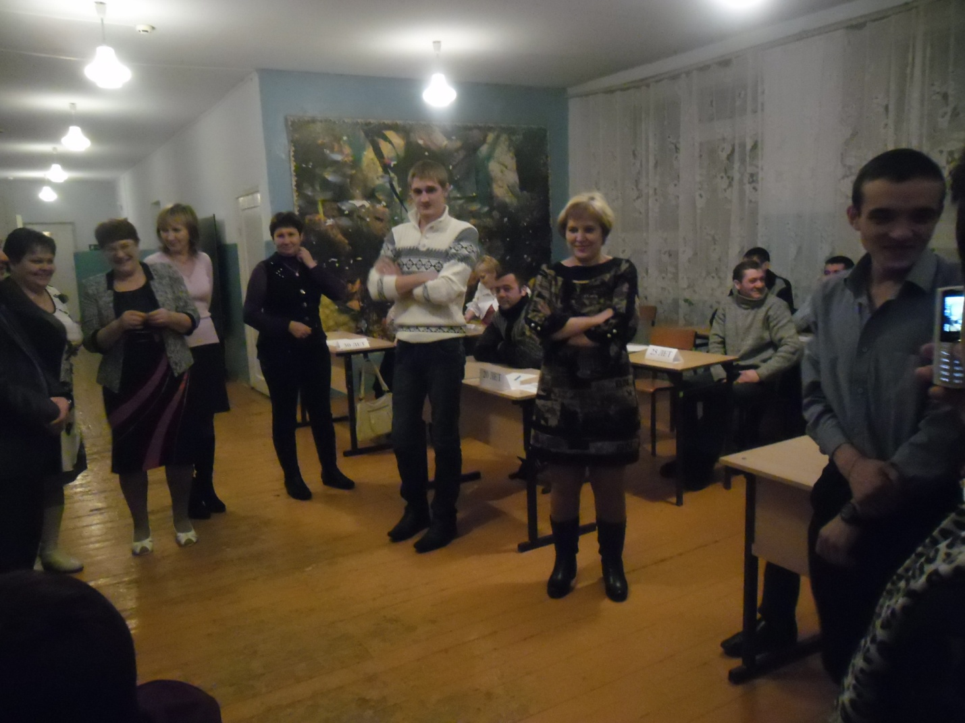

**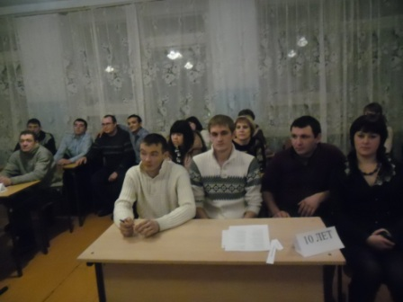**

**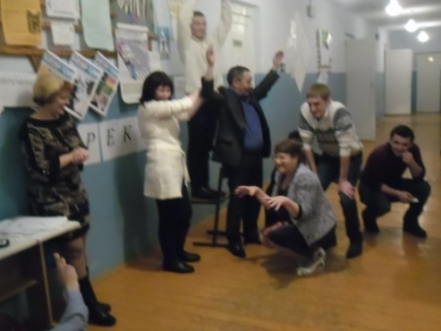**

|  |
| --- |
| **«Здоровые дети — в здоровой семье»** |
| С целью приобщения учащихся к семейным ценностям, сохранения и укрепления здоровья детей в школе 7 февраля 2014 года прошел урок «Здоровые дети — в здоровой семье».  Идея проведения уроков "Здоровые дети - в здоровой семье" была предложена Уполномоченным при Президенте РФ по правам ребенка Павлом Астаховым  В рамках данного мероприятия в школе проведены уроки различной формы.  Так, в ГКП «Теремок» прошел урок-игра «Веселая физкультура».  В 1 – 4 классах - открытый урок «Разговор о правильном питании». На уроке было рассказано о важности соблюдения распорядка дня, о позитивном мышлении, гигиене и правилах питания. На уроке были использованы современные интерактивные средства обучения.  Для 5-7 классов организована спортивная игра «Веселые старты» с приглашением родителей.  За круглым столом обучающиеся 8– 9 классов обсуждали тему «Спорт и современность». На уроке было рассказано об истории возникновения Олимпийских игр, символах олимпиады, зимних видах спорта, включенных в олимпийские игры.  «**Зарница».** |

В рамках регионального проекта Самарского регионального отделения Всероссийской политической партии «Единая Россия» «Надежда нации» прошли соревнования по военно-спортивной игре «Зарница».

Организатором данного мероприятия являлось структурное подразделение дополнительного образования детей центр «Развитие» ГБОУ СОШ с. Алексеевка.

   В «Зарнице»  приняли участие обучающиеся из   образовательных учреждений  ГБОУ СОШ с. Алексеевка (I место), ГБОУ СОШ с. Патровка (III место),  ГБОУ ООШ пос. Ильичёвский (II место).

Данное мероприятие способствовало популяризации активного отдыха воспитанников, пропаганде здорового

образа  жизни, формированию активной жизненной позиции, гордости и уважения к Российской армии.

**«БРАВЫЕ СОЛДАТЫ С ПЕСНЕЮ ИДУТ»**

**«А ну-ка, парни!»**

20 февраля прошел  районный смотр – конкурс детских войск «Бравые солдаты с песнею идут». В конкурсе приняли участие команды  5  школ. Учащиеся показывали мастерство воинской выправки: выполняли строевые упражнения, исполняли песню, проходили строевым шагом. Наша школа представляла команду моряков. Все необходимые команды ребята выполняли четко, быстро, слаженно. Итог – 3 место.

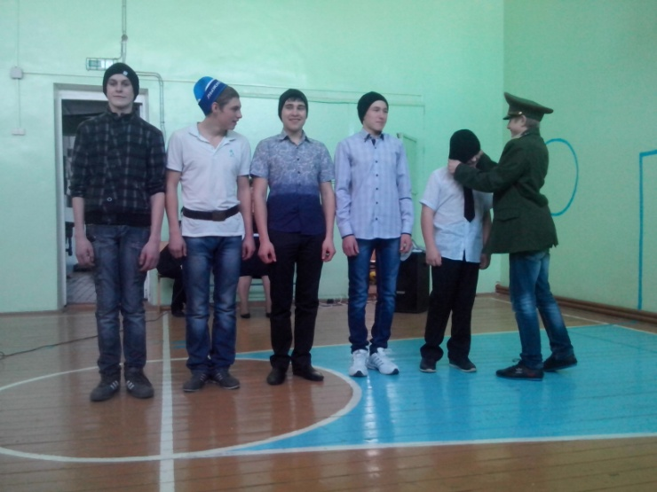

21 февраля в нашей школе прошел праздник, посвященный 23 февраля. Все ребята собрались в спортивном зале. Ведущие праздничной программы Парамонова Л.П. и Кадырова Т.М. поздравили мальчиков с праздником.

Затем началась конкурсная программа. Ребята 8 и 9 класса соревновались за титул самого сильного, смелого и ловкого. Мальчики показывали свою сноровку, умение в спортивном многоборье. В итоге победил Герасюк Ваня. Так же ребята каждого класса поздравили мальчиков, показав номер художественной самодеятельности.

j0158007

BD21313_

***Хотим пожелать мы сегодня сердечно***

***УДАЧИ и СЧАСТЬЯ, ТЕПЛА и***

***ЗДОРОВЬЯ…***

***Пусть жизнь украшают***

***приятные встречи и***

***СЕРДЦЕ пусть будет согрето ЛЮБОВЬЮ!***

***ПОЗДРАВЛЯЕМ!!!***

***j0216588***

***j0158007***

***Ежемесячная ученическая газета ГБОУ ООШ пос. Ильичевский Алексеевского района Самарской области «Перемена»***

***Выходит 1 раз в месяц. Главный редактор Храмова В. М. Тел.5-53-24 Адрес редакции: 446640 Самарская область, Алексеевский район, п. Ильичевский,***

***Ул. Молодежная, д. 17 «а». Распространяется бесплатно.***